Петарды и хлопушки — не игрушки!
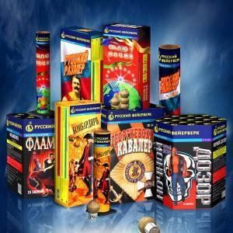
С первой секунды боя курантов и до конца января то тут, то там раздаётся: «Бум! Бах! Ба-бах!» Это народ «разоружается», уничтожая запасённые к праздникам петарды. А палаты в больницах пополняются обожжёнными и травмированными любителями взрывов. Если ты не хочешь оказаться в их числе, то запомни несколько правил безопасного пользования пиротехникой.
* Во-первых, такие вещи покупать могут только взрослые. Поэтому даже не пробуй уговаривать продавца продать тебе «вот эту красивенькую хлопушку».
* Во-вторых, доверь фейерверки, петарды взрослым. Но ведь ты «самостоятельный», поэтому и хочешь сделать всё сам? Тогда пусть твоя самостоятельность проявится в том, что будешь соблюдать следующие пункты:
а) позаботься о «мелочах». Твои пиротехнические штучки не должны отсыреть или намокнуть. Также они не должны находиться рядом с нагревательными приборами;
б) позаботься об общей безопасности. Не поленись, загляни в инструкцию по применению хлопушки или петарды. Это может быть жизненно важно;
в) позаботься о месте! Выбери территорию, свободную от построек, деревьев, автомобильных стоянок, сараев и гаражей. Ну и, конечно, обойди стороной автозаправку, ведь петарда, попавшая в бензобак, конечно, всколыхнет этот мир, но праздник пройдёт уже без тебя.
Итак, место выбрано, безопасность окружающих объектов обеспечена. Теперь нужно позаботиться о себе. Поэтому от пусковой площадки ты и твои друзья должны находиться на расстоянии 15—20 метров. Лучше встать так, чтобы ветер дул в спину, тогда копоть не запачкает лицо, а зрелище будет по-настоящему запоминающимся, не омрачённым завыванием «скорой», везущей тебя в больницу.

